NutriTrace 前三周开发测试报告
测试日期 2026年10月30日 | 范围依据 NutriTrace五人五周工作计划
本次停止中文适配，补充餐食识别、营养标签校对、草稿确认、参数校验和真实模型接入，并在独立实例完成测试。基础业务和两类识别链路已跑通，但不能将文档前三周全部标记为完成：独立食堂样本、多条件标签集、永久图片权限与清理策略、真机拍照尚未全部验收。

一 测试环境与边界
环境 | 用途 | 状态
localhost:3101 | 原有用户入口 | 未重启 未替换 未写测试数据
localhost:3102 | 独立数据库与上传目录 | 显式 mock 模式 用于业务回归
localhost:3103 | 独立数据库与真实模型适配 | Food101 ONNX 与 Apple Vision OCR
localhost:3212 | Mac 本机推理服务 | 临时文件结束即清理 模型文件位于临时目录
项目基线 HEAD 888c9664cd3a0222a9449cff506264097a2ae9b2。保留已有未提交修改；未创建分支，未提交或推送。报告中的截图均来自实际浏览器操作，不是界面效果图。

二 自动化测试结果
测试组 | 实际结果 | 覆盖内容
新增及部署契约检查 | 16通过 0失败 | 单位与计量基准 缺失字段 非法数值 真实服务缺失 mock声明 OCR列匹配 Docker共享源文件
独立业务联调 | 10组通过 | 登录与隔离 食物CRUD 重复提交 日记读写删除 日期与份量校验 上传伪造文件
完整仓库测试 | 927项 882通过 45跳过 0失败 | Docker Node20及补齐依赖环境 跳过不算通过
真实识别接口 | 餐食与标签成功 非标签图失败 CSRF403 | service模式返回 待确认 不自动写库
前端生产构建 | 通过 | 存在既有大包体积提示 不等于业务验收

三 与前三周计划逐项对照
方向 | 已实现及验证 | 尚未满足的验收条件
餐食识别 | 10类输出约定 真实预训练Food101调用 候选与unknown 支持缩放裁剪旋转 公开样本对比 | 已补8类公开图片各1开发原图和1测试原图 尚缺食堂多条件独立测试
标签OCR | Apple Vision文字识别 表格坐标选每100克列 kJ与kcal及g与mg换算 空值和NRV校验 | 仅一张营养表人工核对 未覆盖反光倾斜模糊及多种基准的代表性标签
业务后端 | 原有账号与食物日记功能回归 新增参数校验 UUID重试去重与删除测试 确认后录入 | 缺失营养项在原有总计界面仍显示为零贡献 尚缺完整性警告
集成后端 | 两类接口鉴权限流 超时与错误 草稿响应 服务地址与服务端凭据配置 | 永久上传图片仍按上游设计可公开读取 未做文件所有权隔离及保留期验收
前端 | 可见入口 图片预览 加载与错误 候选/字段修改 缺失提示 确认回填编辑器 保存与记餐 | 真机摄像头未验收 尚需多种异常场景和窄屏测试
实现主要文件：src/routes/Recognition.svelte、src/lib/recognition-contract.js、server/routes/recognition.js、server/lib/recognition-service.js、server/lib/business-validation.js、tools/recognition-macos。原有 FoodEditor、Foods、食品与日记路由仅做所需连接及校验修改。

四 业务与接口规则
识别接口只返回草稿，不写入食物或日记。用户逐项校对、确认后，才进入现有食物编辑器；再点击保存生成正式食物。标签先按原始计量基准与实际份量缩放，存储为所选份量对应的营养值，避免再次按每100克缩放。日记数量表示份数。
手工核算：模拟标签每100克100 kcal、蛋白质3 g，选择150克得到150 kcal、蛋白质4.5 g；保存后加入午餐2份，页面刷新后总量300克、300 kcal。缺失脂肪、碳水和钠保留空值，不作为识别正确字段。
输入JPEG、PNG、WebP；UI最多6MB，接口最多8MiB编码内容，校验魔数；每用户每分钟20次。未配置真实服务返回503，超时504，服务错误或不合法响应502，非法图片415，超限429。Cookie写请求需CSRF头；Bearer沿用原有认证。

五 真实模型与样本评测
餐食基线选用 onnx-community/swin-finetuned-food101-ONNX 的量化模型，本机CPU推理；OCR采用macOS自带Apple Vision。不是自行训练模型，也不是组员模型已经交付。权重约89MB，记录在临时目录，正式部署需固定版本、校验摘要并持久化。
评测 | 样本 | 观察结果 | 结论边界
Food101整图缩放 | 21张真实公开验证集图片 | Top1 21/21 | 仅探索性冒烟检查
Food101中心裁剪 | 同21张图 同源分组 | Top1 21/21 | 未观察到提升 不能宣称优化有效
通用Apple图像分类 | 同组餐食图片 | 常返回餐具等类别 | 已保留原始结果 改用食物专用模型
营养标签OCR | 1张真实法文多语标签 | 读出539 kcal 6.3g蛋白 57.5g碳水 | 脂肪单位未可靠识别 钠未印出 均保持空
公开Food101验证集可能与预训练模型的历史评测或训练来源重合，21/21不能当作新独立测试准确率，更不能推断食堂场景准确率。没有用本组测试图微调或训练；同图预处理变体保持同组。样本来源、标签、SHA256和每次耗时见 samples/manifest.json 与 evidence/food101-evaluation.json。另补充8类各2张原始照片，共16张；每类1张开发、1张测试，文件摘要无交叉。8张测试图整图缩放与中心裁剪均6/8；每类仅1张测试且为公开数据，不代表食堂独立性能。详见 balanced-evaluation.json。
标签标准答案由实际查看图片读取：每100克539 kcal、脂肪30.9 g、碳水57.5 g、蛋白质6.3 g、盐0.107 g；钠没有直接印出，不混为盐或NRV百分比。基于文字行的初版解析不能可靠识别此表；加入坐标列匹配后得到能量、蛋白与碳水3个字段及基准。仅一张样本，不报告整体OCR准确率。
另一个公开产品的 nutrition_en 图片链接实际上返回包装正面，本次已人工确认并作为负例。接口对该图片返回失败，不伪造营养数据。

六 仍需完成的工作
1. 收集8至10类真实食堂原图，覆盖光照、背景和角度；由原始拍摄场景分组划分开发与独立测试集，不跨组使用同图变体。2. 收集多条件标签图并双人核对标准答案，补齐每100毫升、每份与方向纠正的实测。3. 完成永久上传文件所有者访问与保留期策略。4. 真机验证拍照、失败重试和小屏交互。5. 营养统计增加缺失数据提示，避免将不完整记录理解为营养为零。6. 在维护窗口部署到3101并从该实际入口复验。
以上未完成项不能通过模拟接口或自动化通过数量替代。本报告是开发与阶段测试记录，不是前三周全部验收通过证明。

七 登录与模拟校对截图
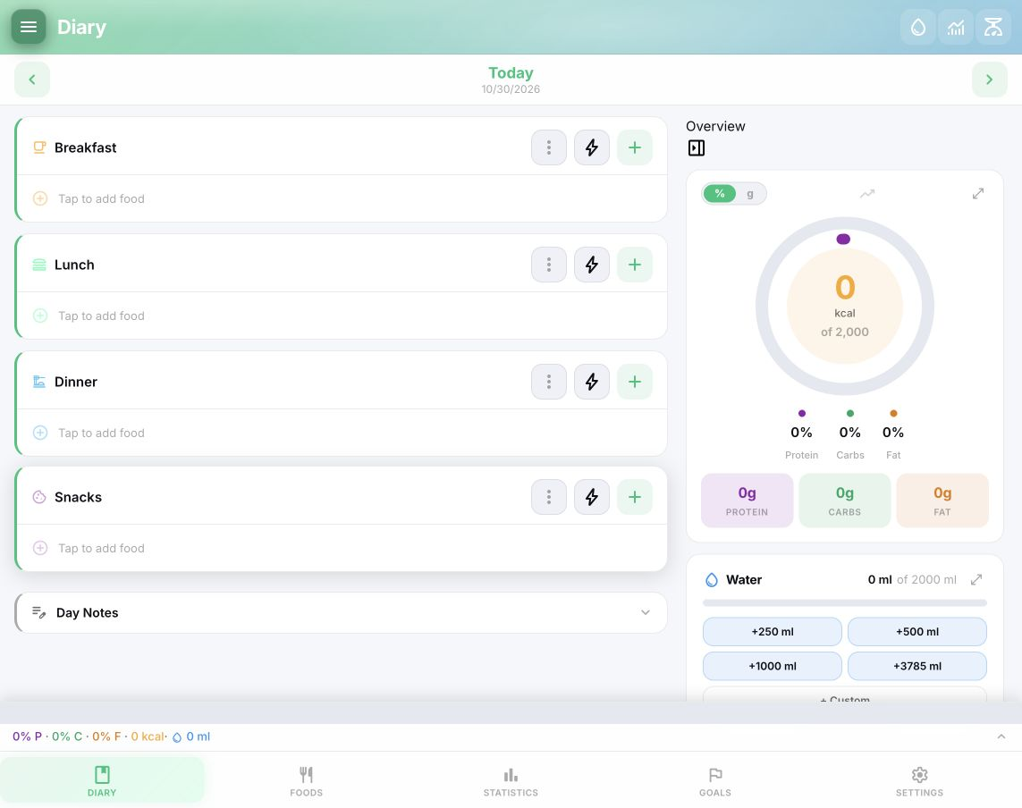
图1 独立测试账号登录后的真实日记页面
操作入口为隔离测试实例3102或3103，不是用户原有3101实例。截图与测试原始文件一并保留，可复核。

八 餐食模拟链路截图
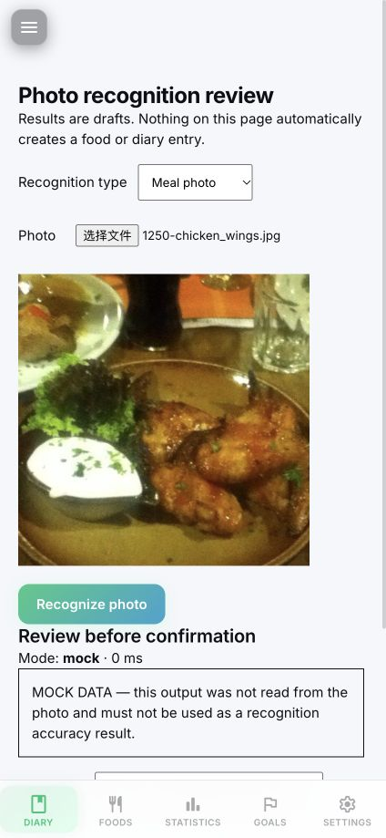
图2 页面明确标示mock 返回仅用于联调 不计入真实准确率
操作入口为隔离测试实例3102或3103，不是用户原有3101实例。截图与测试原始文件一并保留，可复核。

九 标签份量换算截图
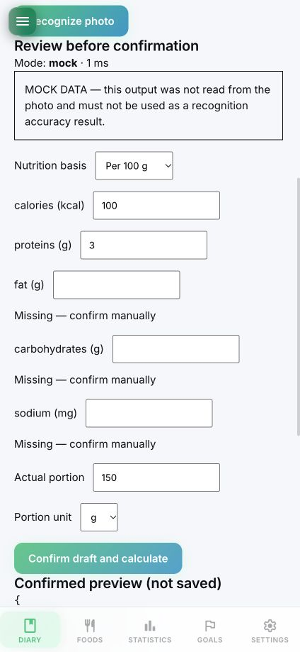
图3 100克100kcal换算为150克150kcal 缺失项仍为空
操作入口为隔离测试实例3102或3103，不是用户原有3101实例。截图与测试原始文件一并保留，可复核。

十 保存后读回截图
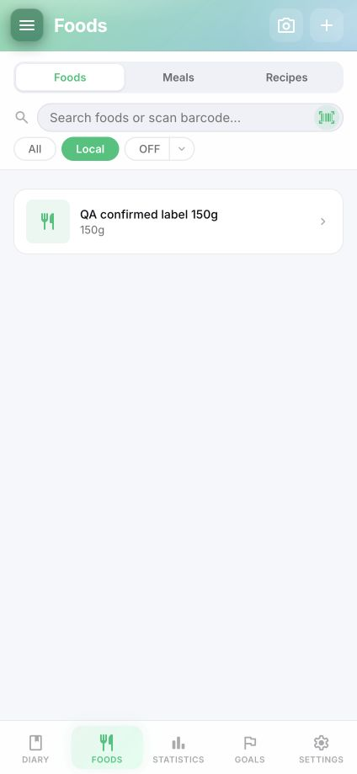
图4 显式保存后食物库出现确认食物
操作入口为隔离测试实例3102或3103，不是用户原有3101实例。截图与测试原始文件一并保留，可复核。

十一 刷新后饮食记录截图
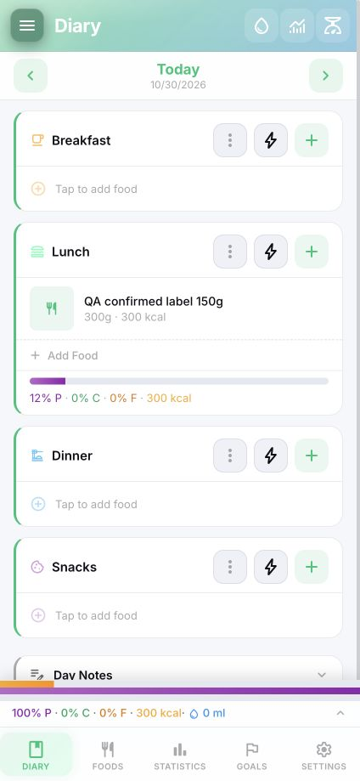
图5 两份午餐共300克300kcal 刷新后记录仍在
操作入口为隔离测试实例3102或3103，不是用户原有3101实例。截图与测试原始文件一并保留，可复核。

十二 真实模型餐食截图
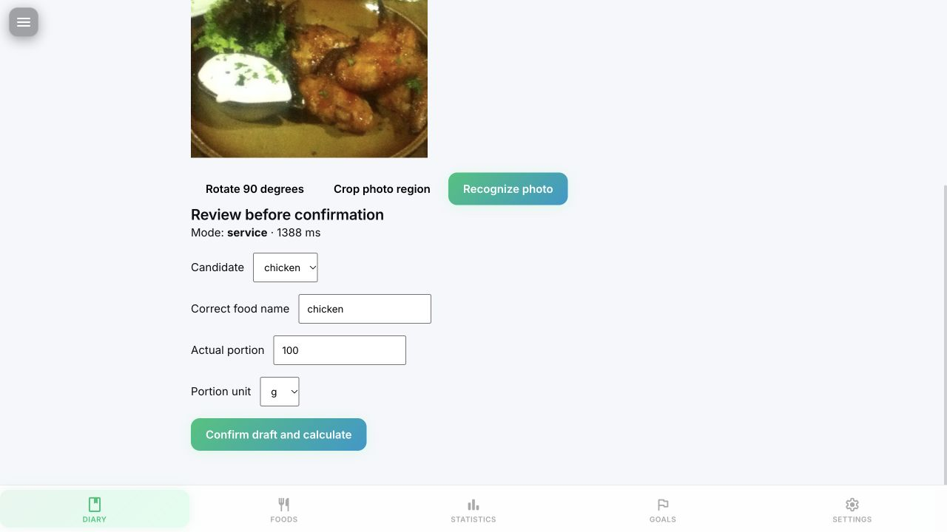
图6 service模式 鸡翅图片返回chicken 待用户确认 耗时见页面记录
操作入口为隔离测试实例3102或3103，不是用户原有3101实例。截图与测试原始文件一并保留，可复核。

十三 真实OCR截图
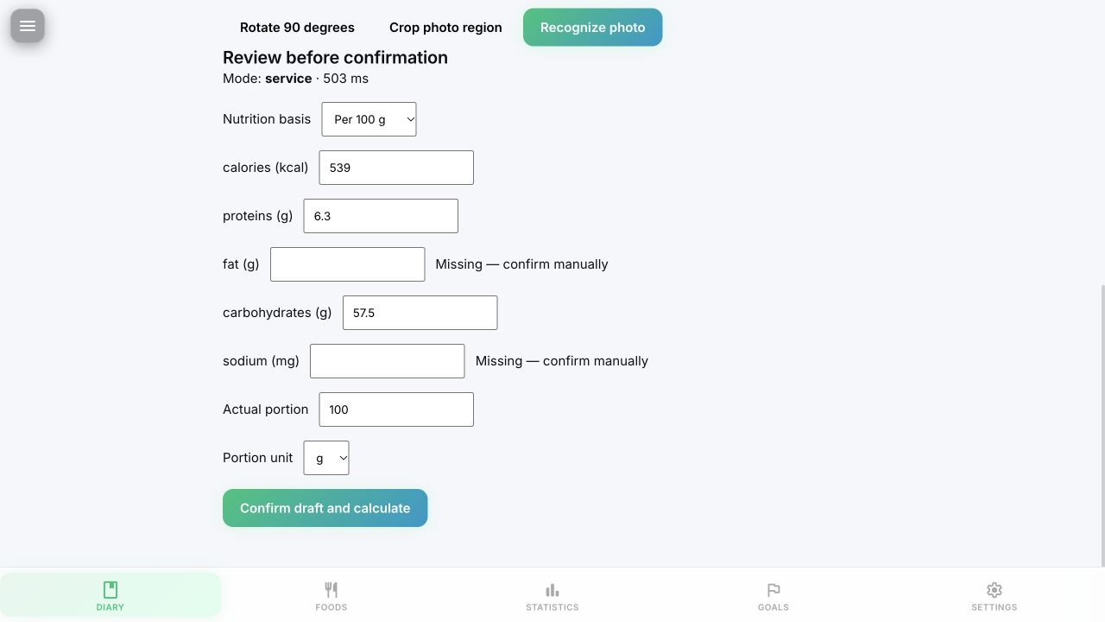
图7 service模式539kcal 蛋白质6.3g 碳水57.5g 脂肪和钠为空 耗时见页面记录
操作入口为隔离测试实例3102或3103，不是用户原有3101实例。截图与测试原始文件一并保留，可复核。

